Schlüsselexperiment 22: Röntgenspektren

1. Bezug zu den Kompetenzen des Kernlehrplans (Grundkurs)

Im KLP sind Röntgenspektren dem Inhaltsfeld „Strahlung und Materie“ zugeordnet. Folgende Kompetenzbeschreibungen sind aufgelistet:

Die Schülerinnen und Schüler

- erklären die Entstehung von Bremsstrahlung und charakteristischer Röntgenstrahlung (S3, E6, K4),
- unterscheiden α-, β-, γ-Strahlung, Röntgenstrahlung und Schwerionenstrahlung als Arten ionisierender Strahlung (S1),
- ordnen verschiedene Frequenzbereiche dem elektromagnetischen Spektrum zu (S1, K6),
- erklären das charakteristische Röntgenspektrum mit den Energieniveaus der Atomhülle (E6).

2. Fachdidaktische Hinweise

2.1 Fachliche Informationen: Vorgänge im Atom bei der Emission von Röntgenstrahlung
Charakteristische Röntgenstrahlung
In Mehrelektronen-Atomen wie z.B. Kupfer (Cu) oder Molybdän (Mo) sind die Energiezustände der K-, L- und M-Niveaus voll besetzt. Weitere Elektronen befinden sich auf höheren Niveaustufen. Bei geeigneter geringer Anregungsenergie werden die Elektronen der höheren Niveaus eine höhere Stufe einnehmen und unter entsprechender Lichtemission zurückfallen. Es entstehen Spektrallinien ungefähr im Bereich des sichtbaren Lichts.
Bei hohen Anregungsenergien (schnelles Elektron, Beschleunigungsspannung einige 10 kV) kann ein Elektron aus dem K-Niveau entfernt werden. Die Lücke in dem K-Niveau kann dann durch ein Elektron z.B. aus dem L- oder M-Niveau aufgefüllt werden. Dabei wird ein Röntgenquant der Energie ⎪ΔE⎪ = ⎪E_{n} – E_{m}⎪ = hf emittiert.

18 Elektronen  ΔE = hf  N  einfallendes Energiequant  M  L  K | K_{α}  N  M  L  K  K_{β}  K_{γ}  L_{β}  L_{α}  M_{α}
Nachdem ein Elektron unter Emission eines Photons der K_{α}-Linie die Lücke in dem K-Niveau aufgefüllt hat, entsteht eine neue Lücke auf dem L-Niveau, die wiederum aus höherliegenden Niveaustufen gefüllt wird.
Aufgrund der hohen Frequenzen der Röntgenstrahlung können die charakteristischen Linien nur durch Übergänge auf kernnahe Energiestufen entstehen.
Wie beim H-Atom können die charakteristischen Linien zu Serien zusammengefasst werden. Man bezeichnet sie nach dem Energieniveau, auf das die Elektronen zurückspringen.
Bremsstrahlung
Die Bremsstrahlung entsteht, wenn ein schnelles Elektron nach dem Eintreten ins Anodenmaterial durch die Wechselwirkung mit einem Atomkern stark abgelenkt wird und dabei einen Teil seiner kinetischen Energie in Form eines Strahlungsquants abgibt. Dieses Spektrum ist kontinuierlich, da diese Wechselwirkung nicht quantisiert ist.

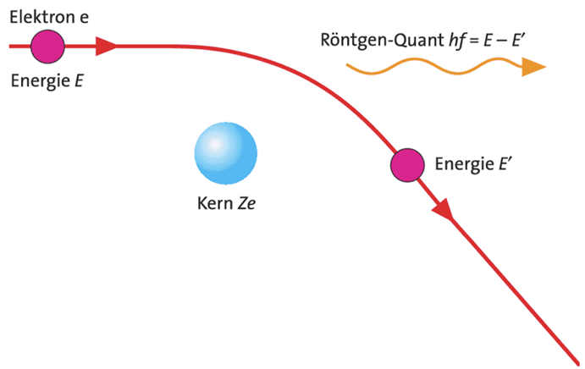
Abb. 6: Modellvorstellung zur Entstehung der Bremsstrahlung
(aus: Metzler: Physik, 2020, S. 496, verändert)

2.2 Hinweise zur unterrichtlichen Umsetzung
Zur Aufnahme eines Röntgenspektrums wird in diesem Handbuch ein Schulröntgengerät verwendet, welches mit der Drehkristallmethode arbeitet. Alternativ können die Spektren mittels Szintillationszähler und Vielkanalanalysator aufgenommen werden. Steht kein Schulröntgengerät zur Verfügung, so wird in Kapitel 2.3 auf Alternativen hingewiesen.

Vorwissen
Aufgrund der Komplexität der Versuchsgrundlagen kann hier noch auf die Darstellung der Nachweismethode verzichtet werden. Das Geiger-Müller-Zählrohr (Versuch 23) sollte dann aber zu Beginn der Unterrichtseinheit über Radioaktivität eingeführt werden.
Ebenfalls sollte das Wissen über optische Linienspektren aktiviert werden.
Röntgenstrahlung ist den SuS aus medizinischen Anwendungen bekannt.

Versuche
Einfache Vorversuche zur Durchstrahlung von z.B. einem Taschenrechner oder einem klingelnden Wecker geben Auskunft über die Eigenschaften von Röntgenstrahlung und knüpfen an die Alltagserfahrung von SuS an.
Mit dem Schulröntgengerät wird als Beispiel das Röntgenspektrum einer Molybdän-Anode mittels der Drehkristallmethode an einem NaCl-Einkristall aufgenommen. Je nach Ausstattung der Schule kann auch mit Kupferanode und/oder LiF-Einkristall gearbeitet werden.

Bei der qualitativen Analyse der Spektren werden die wichtigsten Beobachtungen festgehalten:
- Es zeigen sich zwei ausgeprägte Maxima (je nach Material).
- Die Spektren zeigen bei kleinen Wellenlängen einen breiten kontinuierlichen Teil (Bremsspektrum).
- Es gibt eine kleinste Wellenlänge.
Das charakteristische Spektrum wird qualitativ durch die quantenhafte Absorption und Emission von Elektronen und Photonen gedeutet. Dabei kann ein quantenmechanisches Atommodell als Modellvorstellung herangezogen werden.
Das Bremsspektrum kann durch die Umwandlung der Bewegungsenergie der beschleunigten Elektronen in Strahlungsenergie erklärt werden. Die Beziehung $e U=h f \text{bzw.} e U=h∙c/λ$ wird für die quantitative Beschreibung des Energieumwandlungsprozesses genutzt.

Vertiefung
Anwendung von Röntgenstrahlung in Medizin und Technik (z.B. als Referate)

Erforderliche Geräte
- Schulröntgengerät mit Molybdän-Anode (ggf. Cu-Anode), LiF oder NaCl-Einkristall,
- Goniometer mit Geiger-Müller-Zählrohr oder Szintillationszähler mit Vielkanalanalysator
- Software zur Messwerterfassung
- PC oder Laptop als Messwerterfassungssystem

Aufbau und Versuchshinweise
Bitte beachten Sie beim Durchführen des Realexperiments das Kapitel I-9 in der RISU: Betrieb von Schulröntgeneinrichtungen und Störstrahlern.

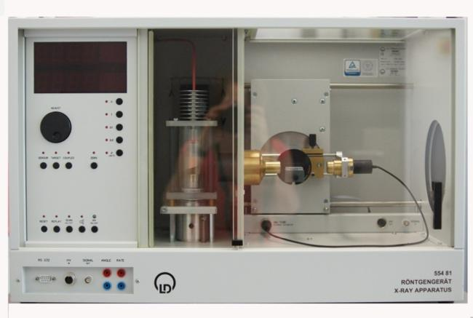 | 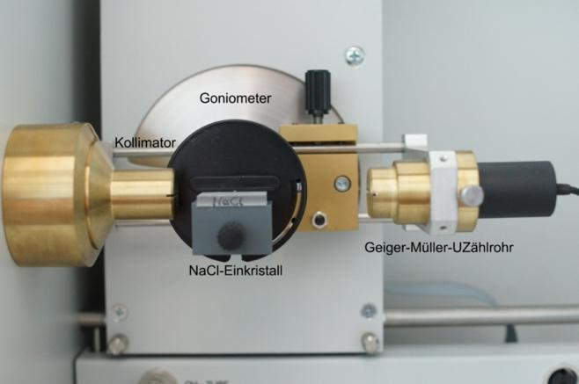
Abb. 1: Schulröntgengerät, Gesamtansicht | Abb. 2: Goniometer mit NaCl-Einkristall und Geiger-Müller-Zählrohr

Schulröntgengeräte werden von mehreren Firmen angeboten. Abbildung 1 zeigt die Gesamtansicht einer Anlage mit Computeranschluss.

In Abbildung 2 ist das Goniometer mit dem Geiger-Müller-Zählrohr abgebildet. Auf dem Probenträger ist ein NaCl-Einkristall befestigt.
Abbildung 3 zeigt die Röntgenröhre mit der Molybdän-Anode.
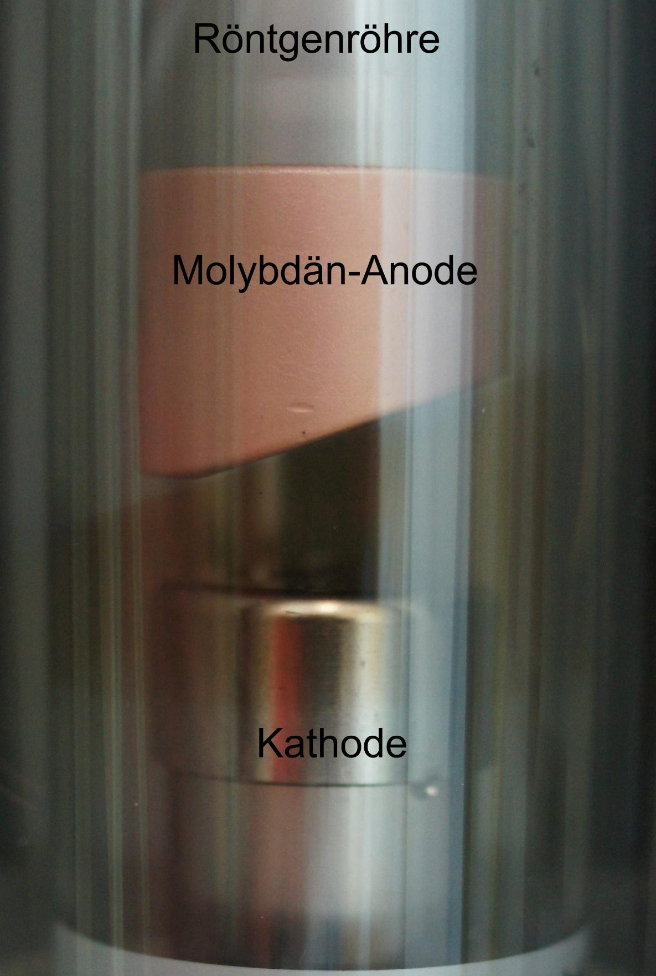
Abb. 3: Röntgenröhre mit Molybdän-Anode

Hinweise zur Aufnahme der Spektren
Es ist sinnvoll, zuerst ein Übersichtsspektrum mit nicht so hoher Auflösung aufzunehmen, da die Messung sonst zu lange dauert. Dazu könnte eine Beschleunigungsspannung von 30 kV eingestellt und im Winkelbereich von 5° bis 25° gemessen werden. Eine besser aufgelöste Version kann dann gezeigt werden.
Beispiele für Spektren finden sich in den Abbildungen 4 und 5.

Betrachtung der Energieumwandlungsprozesse in der Anode

Die Elektronen verlieren ihre Energie auf dreierlei Art:
- Ein großer Teil wird als Schwingungsenergie an die Gitteratome des Anodenmaterials abgegeben, das somit stark erwärmt wird und gegebenenfalls gekühlt werden muss.
- Ein Teil der Elektronenenergie wird von den Atomen absorbiert und als elektromagnetische Strahlung diskreter Wellenlängen wieder emittiert. Die so entstehende charakteristische Röntgenstrahlung ist für das Anodenmaterial typisch.
- Geben die Elektronen ihre Energie beim Abbremsen im Feld der Atomkerne ab, so entsteht die sogenannte (kontinuierliche) Bremsstrahlung, die i.A. den Hintergrund für die charakteristische Röntgenstrahlung bildet.

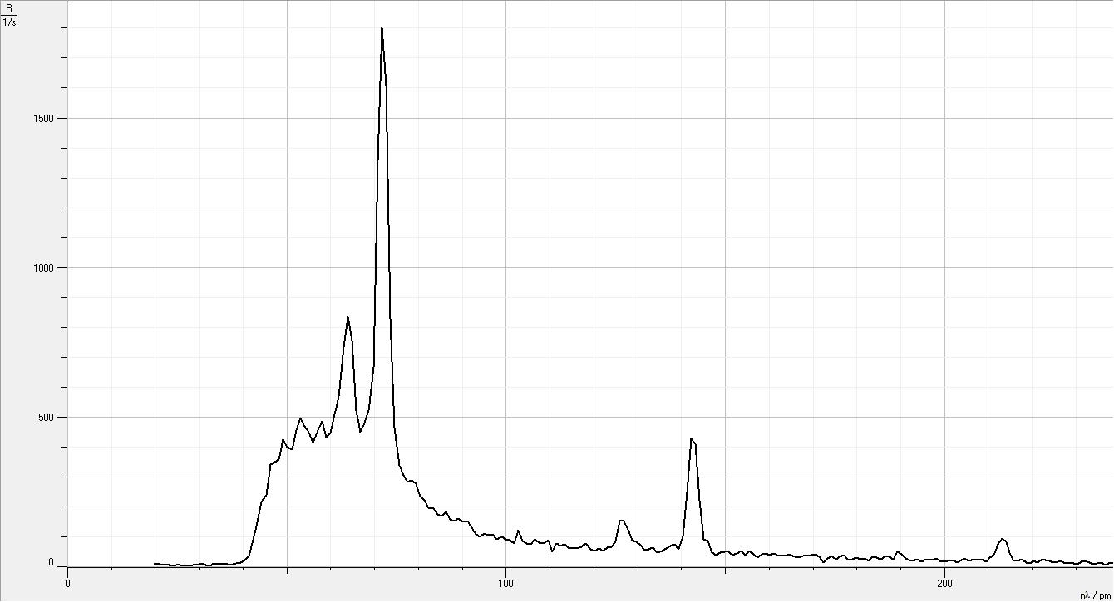
Abb. 4: Übersichtsspektrum mit kurzer Samplingrate

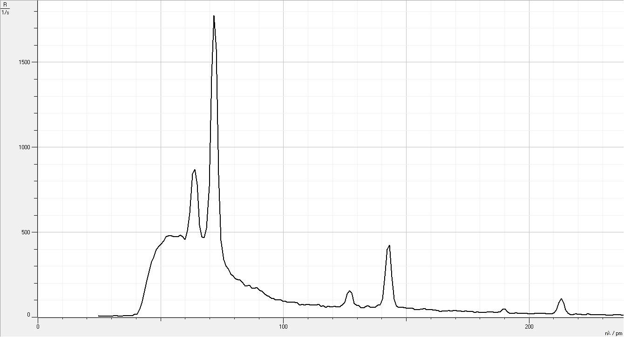
Abb. 5: Hochaufgelöstes Röntgenspektrum

Alternativen zum Schulröntgengerät

Da nicht in allen Schulen Schulröntgengeräte zur Verfügung stehen, bieten sich folgende Alternativen an:
Wer die Möglichkeit hat, kann sich mit Partnerschulen zusammentun, bzw. zu einer Universität mit physikalischem Praktikum Kontakt aufnehmen. Dort können Schulgruppen oftmals experimentieren.
Andererseits bietet sich auch der Link zu den interaktiven Bildschirmexperimenten zur Röntgenstrahlung bei den zentralen Experimenten von QUA-LiS NRW und der FU Berlin an:
https://tetfolio.fu-berlin.de/web/1002905 (abgerufen am 19.04.2023).

Die zu den Röntgengeräten gehörige Software gibt es mit Beispielspektren oft kostenlos. Sie ist auch ohne das Gerät zu verwenden und kann damit im Unterricht zur Vorführung und Auswertung dienen. Beispiele solcher Spektren finden sich im Anhang

3. Optionale Ergänzungen

3.1 Bragg-Reflexion
Die Welleneigenschaften von Röntgenstrahlen konnte man durch Interferenz- und Beugungsversuche an Kristallgittern nachweisen. Zur Bestimmung ihrer Wellenlänge benutzt man die Bragg-Reflexion.
Ein feiner Röntgenstrahl (Blenden!) fällt auf einen Einkristall. Als Empfänger dient ein Geiger-Müller-Zählrohr (GMZ). Die Zählrate ist proportional zur Intensität der Röntgenstrahlung.
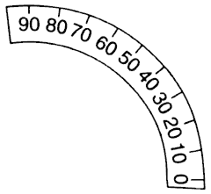
U_{A}
GMZ
A
K
Drehkristall
∼
2ϑ
ϑ
ϑ
Blende
Blende
–
+

Abb. 7: Bragg-Reflexion schematisch
(aus: Metzler: Physik, 2020, S. 390, verändert)

3.2 Drehkristallmethode
Da die Röntgenröhre unbeweglich ist, muss das Zählrohr und der Kristall gedreht werden.
Die unter dem Winkel ϑ auftreffende Röntgenstrahlung wird an den Atomen gestreut, die in dem Gitter in Netzebenen angeordnet sind, deren Abstand Netzebenenabstand genannt wird.

Nach dem Huygens‘schen Prinzip gehen von jedem Streuzentrum Elementarwellen aus, die unter bestimmten Winkeln konstruktiv interferieren.
Die Maxima befinden sich an den räumlichen Positionen, wo man sie unter der Annahme erwarten würde, dass die Strahlen an einer Schar paralleler halbdurchlässiger Spiegel, den Netzebenen, reflektiert würden.
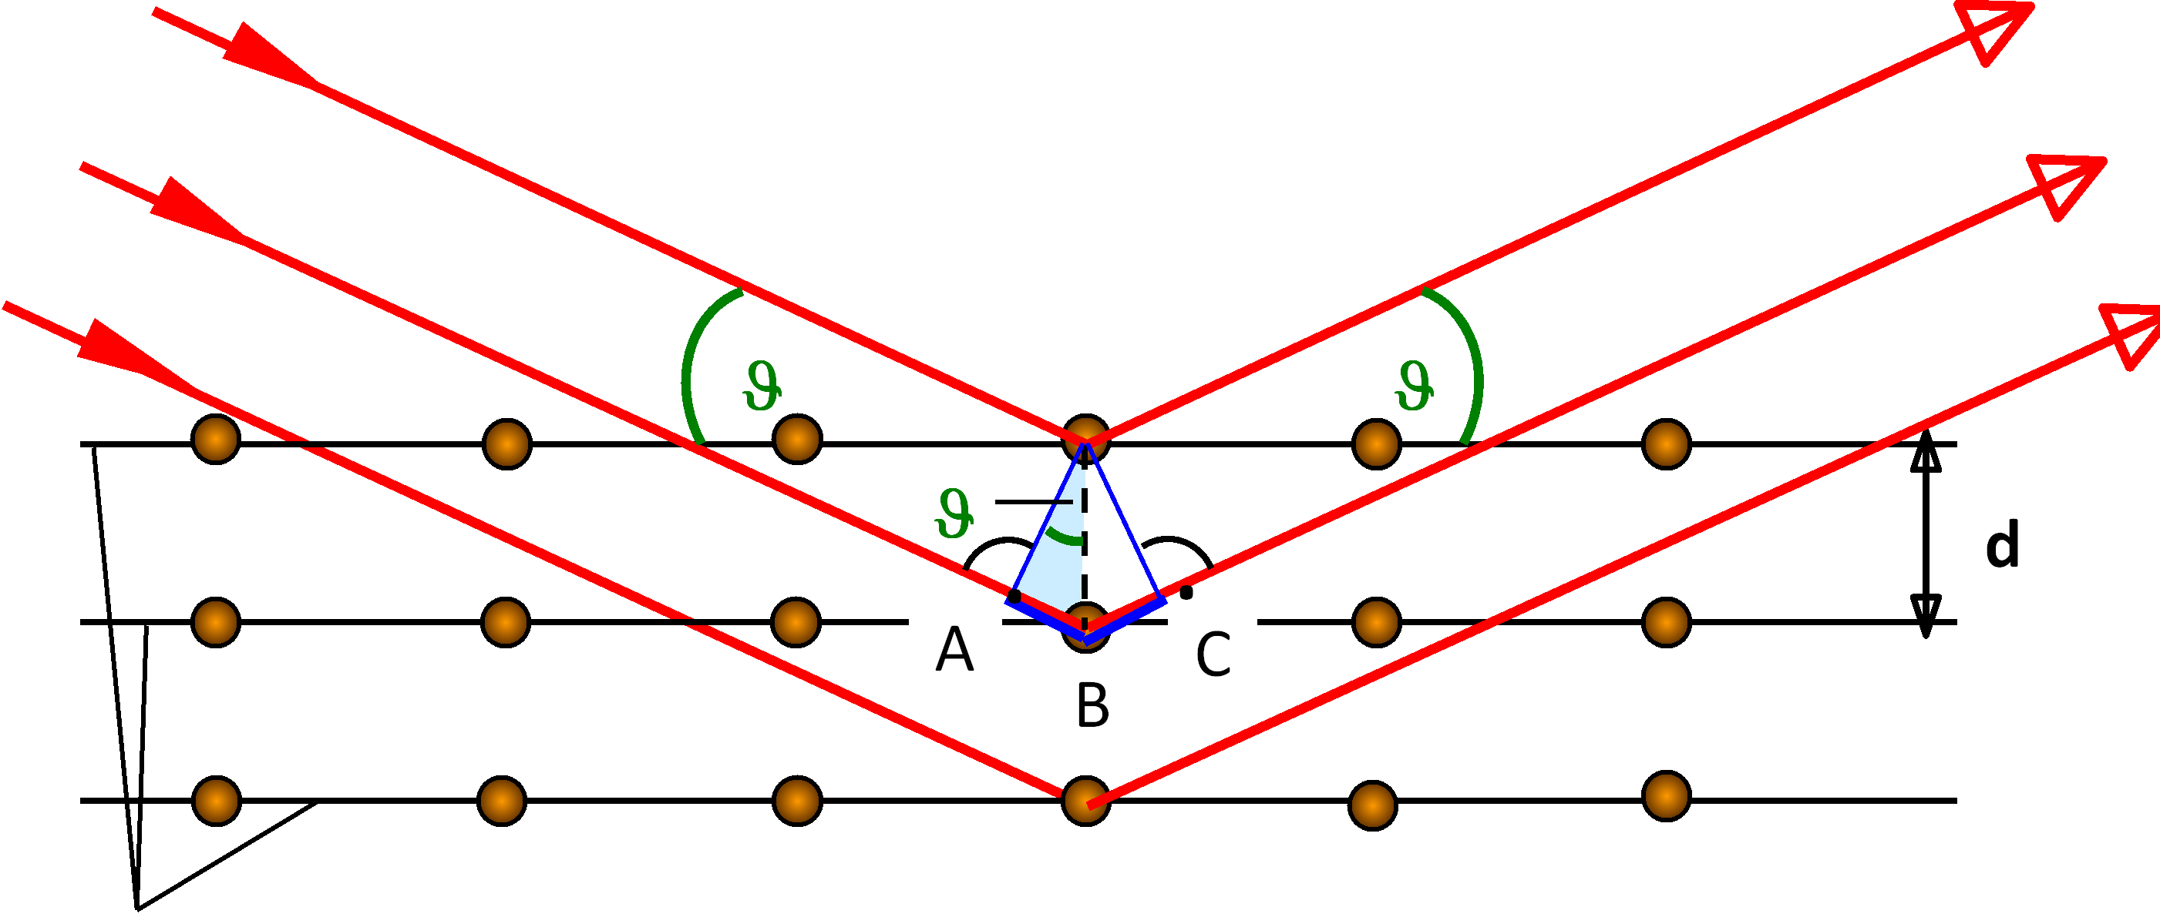
Abb. 8: Interferenz an den Netzebenen

Modellannahme: Die einfallende Röntgenstrahlung wird an den als halbdurchlässige Spiegel wirkenden Netzebenen reflektiert.

Der Gangunterschied Δs muss ein ganzzahliges Vielfaches der Wellenlänge λ sein.
Mithin gilt nach der obigen Abbildung:

Δs = $\overline{AB}$ + $\overline{BC}$
= 2 $\overline{AB}$
= 2 d sin ϑ

Bragg - Gleichung: k λ = 2 d sin ϑ k = 1, 2, 3 …

Monochromatisches Röntgenlicht erhält man aus einer Röntgenröhre mit Molybdän-Anode, wenn man ein Zirkonfilter in den Strahlengang bringt: λ = 72 pm.
Röhren mit Cu-Anode geben bei Nickel-Filtern fast einheitliche Röntgenstrahlung von λ = 154 pm.

3.3 Mögliche Aufgaben

Mittels der Bragg-Gleichung werden die Wellenlängen der gemessenen Maxima bestimmt und anhand einer vorhandenen Tabelle (oft in Schulbüchern zu finden) damit das Anodenmaterial bestimmt.

Zum Vergleich mehrerer Spektren:
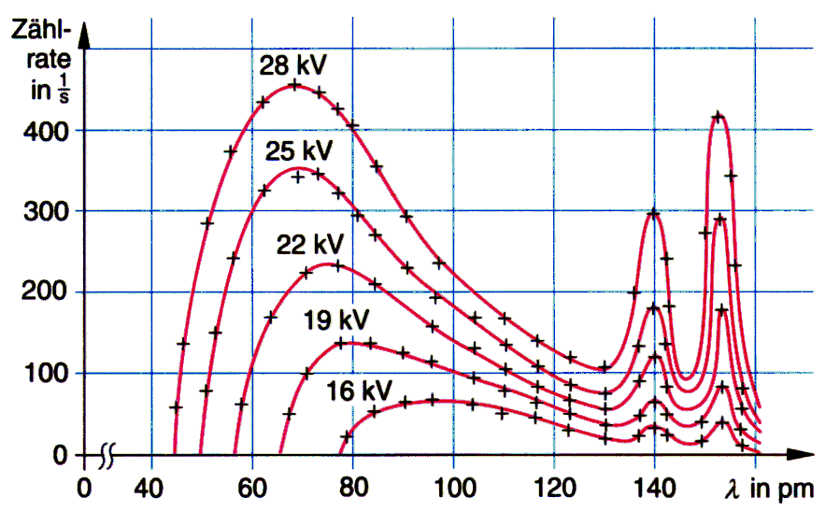
Abb. 9: Kontinuierlicher Anteil und erste Beugungsmaxima bei verschiedenen Beschleunigungsspannungen
(aus: Metzler: Physik, 2020, S. 391, verändert)

Mit zunehmender Beschleunigungsspannung nimmt auch die Höhe des kontinuierlichen Teils des Spektrums zu. Zudem verschiebt sich die kurzwellige Grenze zu immer kleineren Wellenlängen (vgl. Abb. 8 und 9). Eine solche Messreihe im Unterricht durchzuführen ist zu zeitaufwändig. Deshalb empfiehlt es sich hier, die Spektren für verschiedene Beschleunigungsspannungen (z.B. 22 bis 36 kV in 2 kV Schritten) schon im Vorfeld aufzunehmen. Als Winkelbereich wird günstiger Weise dann 5° bis 15° (für den kontinuierlichen Anteil, bzw. 5° bis 10° für die h-Bestimmung eingestellt. In den abgebildeten Spektren wurden die Winkel durch die Software mittels der Bragg-Gleichung schon in Wellenlängen umgerechnet.

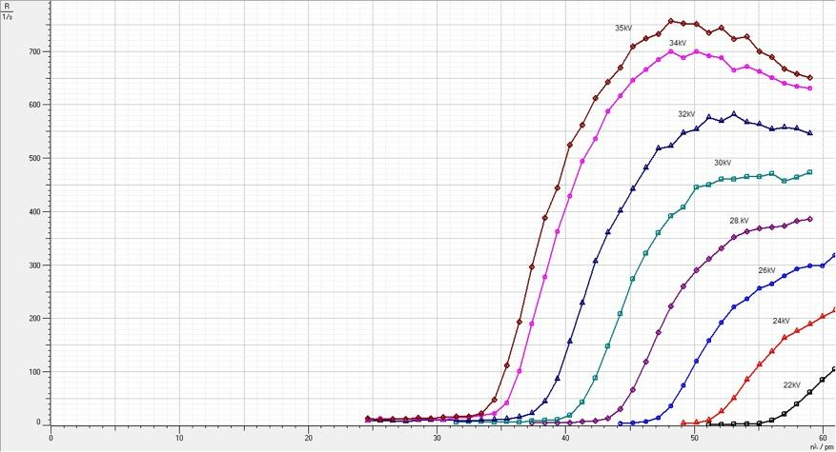
Abb. 10: Grenzwellenlänge bei verschiedenen Beschleunigungsspannungen

Das Auftreten der Grenzwellenlänge konnte erst mit der Lichtquantenhypothese verstanden werden.
Energieerhaltungssatz: e·U_{A} = h·f + W_{therm}

Ein beschleunigtes Elektron kann jedoch höchstens seine gesamte kinetische Energie e·U_{A} in einem einmaligen Bremsvorgang abgeben und in Photonenenergie umwandeln. In diesem Fall ist W_{therm} = 0 und es gilt:

e U_{A} = h f_{max}
Mit λ_{min} f_{max} = c ergibt sich:
λ_{min} = $\frac{h c}{e UA}$

Bestimmung der Planck’schen Konstanten (fakultativ)

Berechnung von h aus den Grenzwellenlängen:
Abbildung 10 zeigt das Röntgenspektrum einer Kupferanode mit einem LiF-Kristall mit $d=201 pm$ bei einer Beschleunigungsspannung von $U_{B}=25 kV$.

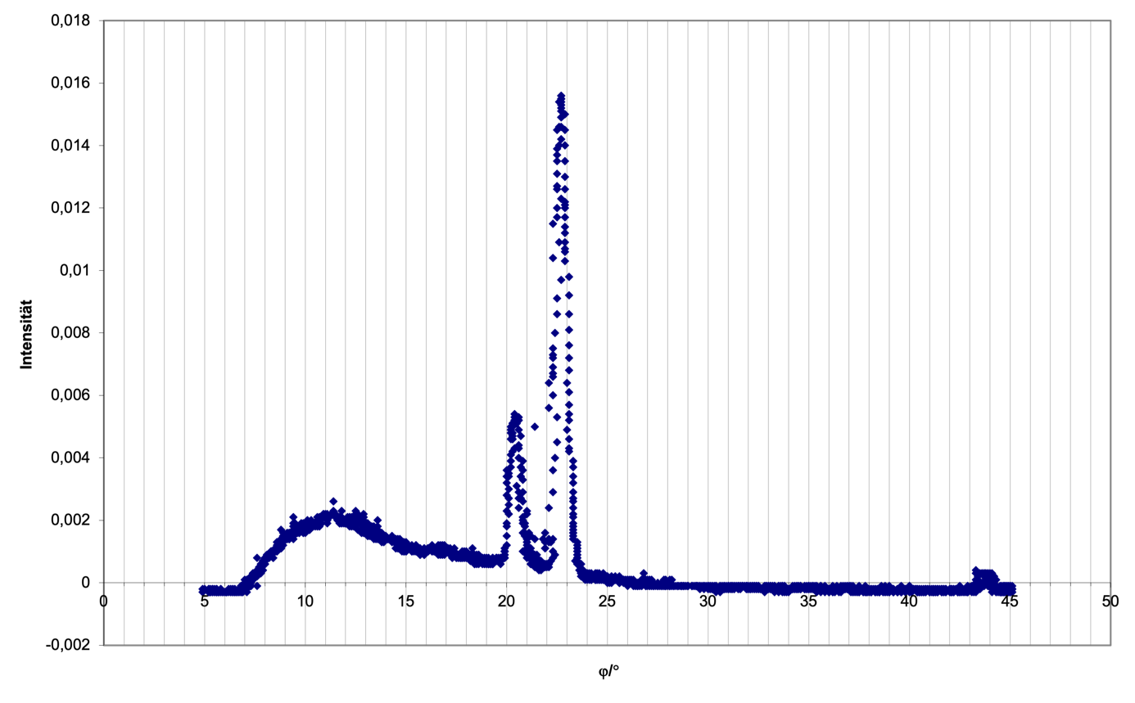
Abb. 11: Röntgenspektrum

Man erkennt, dass das Spektrum bei einem Winkel von etwa $φ_{min}=7,2°$ beginnt.

2 d sin ϕ = λ ⇒ λ = 2 . 201 pm . sin 7,2° = 50,4 pm

c = λ f ⇒ f = $\frac{c}{l}$= $\frac{3∙{10}^{8}\frac{m}{s}}{50,4∙{10}^{-12}m}$ = 5,95 . 10¹⁸ Hz

e U = h f ⇒ h = $\frac{e U}{f}$= $\frac{1,602∙{10}^{-19}C ∙ 25∙{10}^{3}V}{5,95∙{10}^{18}Hz}$
= 6,72 . 10⁻³⁴ Js

Alternativ:
Es bietet sich eine grafische Auswertung an, indem die Grenzwellenlänge in Frequenz umgerechnet wird. Die Beschleunigungsspannung wird über die Frequenz in ein Diagramm eingetragen und eine Regressionsgerade angepasst. Nach $e U=h f;\text{bzw.} e U=h∙c/λ$ lässt sich aus der Geradensteigung h bestimmen.

Moseley‘sches Gesetz (fakultativ)

Mit Hilfe der kurz zuvor von W. H. Bragg und W. L. Bragg entwickelten Röntgenkristallspektroskopie maß der Engländer Henry Gwyn Jeffreys Moseley (1887 - 1915) die Wellenlängen charakteristischer Linien in den Röntgenspektren von rund 40 verschiedenen Elementen. Dabei stellte er fest, dass die Spektren sich in regelmäßiger Weise von Element zu Element änderten, im Gegensatz zu den optischen Spektren, zwischen denen sich kaum Ähnlichkeiten feststellen lassen. Die Ursache für diese Regelmäßigkeit vermutete Moseley in Übergängen, an denen Elektronen der inneren Schalen beteiligt sind.
1913 publizierte Bohr seine Theorie, der gemäß die Energie eines Elektrons auf der ersten Bohr'schen Bahn proportional dem Quadrat der Kernladungszahl ist. Etwas später im gleichen Jahr argumentierte Moseley, dass die Energie (und somit auch die Frequenz) eines charakteristischen Röntgenphotons proportional dem Quadrat der Ordnungszahl Z des emittierenden Elements ist. Er trug die Wurzel der Frequenz einer bestimmten charakteristischen Linie im Röntgenspektrum in Abhängigkeit von Z auf und erhielt ein Diagramm, das dem untenstehenden entspricht.

0 1000 2000 (Z –1)²
$\frac{f}{1018 Hz}$

4,5

3,0

1,5

Abb.12

Berechnung der Frequenzen der charakteristischen Röntgenstrahlung

Moseley stellte 1913 für die Frequenzen der charakteristischen Strahlung einfache Zusammenhänge zur Kernladungszahl Z her.
Bei seiner Betrachtungsweise werden die Coulomb-Kräfte, die von Elektronen höherer Energiezustände ausgehen, vernachlässigt, weil deren räumlichen Abstände zu einem Elektron auf dem unteren Energieniveau relativ groß sind.

Für den Übergang von der L- zur K-Schale bei einer Cu-Anode, also die Kα-Linie, gab er an:
f_{Kα} = f_{R} · (29 - 1)² ·⎪$\frac{1}{12}$ − $\frac{1}{22}$⎪ = 3,3·10¹⁵ Hz · 784 · $\frac{3}{4}$ = 1,94·10¹⁸ Hz

Für die Frequenzen der Röntgenstrahlung für beliebige Übergänge lautet die allgemeine Form des Gesetzes:

Moseley-Gesetz
f_{m,n} = f_{R} · (Z – a)² ·⎪$\frac{1}{m2}$ − $\frac{1}{n2}$⎪
a = Abschirmzahl
f_{R} = Rydberg-Frequenz
m = Quantenzahl des Ausgangszustandes des springenden Elektrons
n = Quantenzahl des Endzustandes des springenden Elektrons

Bedeutung der Abschirmzahl a:

Beim Übergang von Elektronen auf die K-Schale wird nicht die volle Kernladungszahl Z wirksam. Das zweite Elektron, das sich auf diesem Energieniveau befindet, schirmt im statistischen Mittel eine positive Kernladung ab. Das Elektron "sieht" statt Z nur noch (Z – 1) Protonen. Die Coulomb'schen Kräfte, die von Elektronen höherer Energiezustände ausgehen, können vernachlässigt werden, weil ihre räumlichen Abstände zu einem Elektron des unteren Energieniveaus relativ groß sind. a = 1 heißt Abschirmzahl. Der Wert von a hängt von der Art der Spektrallinien ab: K_{α}: a = 1; K_{β}: a = 1,8; L_{α}: a = 7,4.

Für den Übergang von der L- zur K-Schale gilt:
f_{Kα} = $\frac{3}{4}$f_{R} (Z – 1)² oder _{α} = $\frac{3}{4}$ (Z – 1)

f_{Kα} ∼ (Z – 1)² oder _{α} ∼ Z

Das Moseley-Gesetz hat aus mehreren Gründen eine große Bedeutung erreicht. Vor Moseleys Arbeiten gab die Ordnungszahl eines Elements eigentlich nur dessen Platz im Periodensystem an, welches Mendelejew dem Gewicht nach geordnet hatte. Nun ist es möglich geworden, mit rein physikalischen Methoden die Ordnungszahl eines Elements zu bestimmen. Die Moseley-Gerade half den Chemikern Lücken und Unklarheiten in der Reihenfolge der Elemente zu beseitigen: Das Ordnungsprinzip des Periodensystems ist die Kernladungszahl und nicht das sog. Atomgewicht der Elemente.
Moseley selbst bestimmte die Kernladungszahl einiger Elemente 1913 mit hoher Präzision und listete die Elemente danach auf. Er sagte z.B. die Existenz eines Elements mit Z = 72 voraus, das dann 1923 auch gefunden wurde: Hafnium. Auch Rhenium (1925) konnte durch sein Röntgenspektrum eindeutig im Sinne des Moseleyschen Gesetzes bestimmt werden.
Der jahrzehntelange Streit, ob in den kurzen Perioden zwischen Beryllium und Bor bzw. Magnesium und Aluminium noch Lücken vorhanden seien, in die Homologe [Reihe chemisch nah verwandter Elemente] zu den Übergangselementen hineingehörten, wurde durch die Entdeckung Moseleys eindeutig negativ entschieden. Die von Mendelejew angegebenen Längen der Perioden (nach heutiger Kenntnis 2 bzw. 8, 18, 32) haben objektive Gültigkeit.
Auch ordnete man erst mit dieser Geraden die seltenen Erden (Z zwischen 58 und 71) richtig ein; chemisch unterscheiden sie sich kaum voneinander.
Die Moseley-Gerade bestätigte einwandfrei, dass von Wasserstoff (Z = 1) bis Uran genau 92 Elemente mit verschiedenen Kernladungszahlen existieren und dass für Uran Z = 92 gilt. Dabei müssen an mehreren Stellen die Elemente gemäß ihrer Ordnungszahl Z anders eingereiht werden, als es ihrer Atommasse entsprechen würde. Dies ist auf die Zusammensetzung durch unterschiedliche Isotopenmassen zurückzuführen.

